- 选择题
- 最佳适应算法的空闲分区是（ B ）。
- 按大小递减顺序连在一起
- 按大小递增顺序连在一起
- 按地址由小到大排列
- 按地址由大到小排列
- 在分区存储管理方法下,导致碎片的原因是 D
- 重定位
- 分区的个数固定
- 分区的大小固定
- 作业连续存储
- 最佳适应算法的空白区是（）
- 按大小递减顺序连在一起
- 按大小递增顺序连在一起
- 按地址由小到大排列
- 按地址由大到小排列
- 在下列存储管理方案中，不适用于多道程序的是______。
- 单一连续分配
- 固定分区分配
- 动态重定位分区分配
- 段页式存储分配
- 在固定分区分配中，每个分区的大小是（）
- 相同
- 随作业长度变化
- 可以不同但预先固定
- 可以不同但根据作业长度固定
- 在固定分区管理中，为了提高内存的利用率，可采用如下技术______。
- 按经常出现的作业大小来划分分区
- 划分分区都相同
- 不同请求队列中的作业可以申请相同的分区
- 大作业可以申请多个分区
- 采用固定分区管理的最大缺点是______。
- 不利于内存的保护
- 分配算法复杂
- 内存的利用率不高
- 零头太多
- 在以下存储管理方案中，不适用于多道程序设计系统的是（）
- 单用户连续分配
- 固定式分区分配
- 可变式分区分配
- 页式存储管理
- 对如图所示的内存分配情况(其中，阴影部分表示已占用块，空白部分表示空闲块)，若要申请一块40KB的内存，对于最佳适应算法，给出分配区域的首地址______。
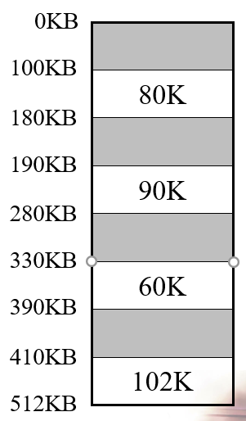
- 100KB
- 190KB
- 330KB
- 410KB
- 如右图所示中，若要申请一块40KB的内存，使首地址最大的分配算法______。

- 首次适应算法
- 最佳适应算法
- 最坏适应算法
- 循环首次适应算法
- 存储管理是对内存中______区域进行管理。
A.整个内存 B.供用户使用的
C.供系统使用的 D.供程序使用的

